Thiết kế kiến trúc Web học tiếng Anh online miễn phí cho người mới bắt đầu

Version 1.0

Sinh viên thực hiện:

1612241 - Lê Công Hưng

1612907- Nguyễn Thị Việt An

**Bảng ghi nhận thay đổi tài liệu**

|  |  |  |  |
| --- | --- | --- | --- |
| **Ngày** | **Phiên bản** | **Mô tả** | **Người thay đổi** |
| 29/05/2019 | 1.0 | Kiến trúc hệ thống, Mô tả chi tiết từng thành phần trong hệ thống | Việt An, Công Hưng |
|  |  |  |  |
|  |  |  |  |
|  |  |  |  |

Mục lục

1. Kiến trúc hệ thống 3

2. Mô tả chi tiết từng thành phần trong hệ thống 4

1. **Kiến trúc hệ thống**

Client

Database

***request***

***response***

View

Controller

Model

***demand***

|  |  |
| --- | --- |
| **Thành phần** | **Diễn giải** |
| Client | Client |
| View | Đảm nhận việc hiển thị thông tin, tương tác với người dùng, nơi chứa tất cả các đối tượng GUI như textbox, images…Hiểu một cách đơn giản, nó là tập hợp các form hoặc các file HTML |
| Controller | Giữ nhiệm vụ nhận điều hướng các yêu cầu từ người dùng và gọi đúng những phương thức xử lý chúng… Chẳng hạn thành phần này sẽ nhận request từ url và form để thao tác trực tiếp với Model |
| Model | là thành phần chứa tất cả các nghiệp vụ logic, phương thức xử lý, truy xuất database, đối tượng mô tả dữ liệu như các Class, hàm xử lý… |
| Database | Cơ sở dữ liệu |

# Mô tả chi tiết từng thành phần trong hệ thống

* 1. Tầng Model

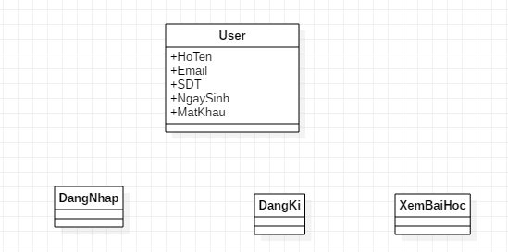

|  |  |
| --- | --- |
| **Lớp đối tượng** | **Diễn giải** |
| User | Người dùng |
| DangNhap | Lấy và đóng gói dữ liệu từ database để trao đổi giữa các tầng |
| DangKi | Lớp để trang đổi dữ liệu giữa các tầng |
| DangNhap | Lấy và đóng gói dữ liệu từ database để trao đổi giữa các tầng |
| XemBaiHoc | Truy vấn và đóng gói database để trao đổi giữa các tầng |

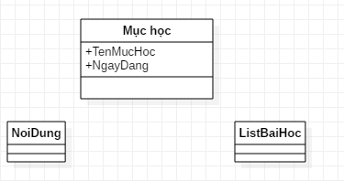

|  |  |
| --- | --- |
| **Lớp đối tượng** | **Diễn giải** |
| MucHoc | Tiêu đề |
| NoiDung | Lấy và đóng gói dữ liệu nội dung của mục học từ database |
| ListBaiHoc | Lấy và đóng gói dữ từ database |

* 1. Tầng control

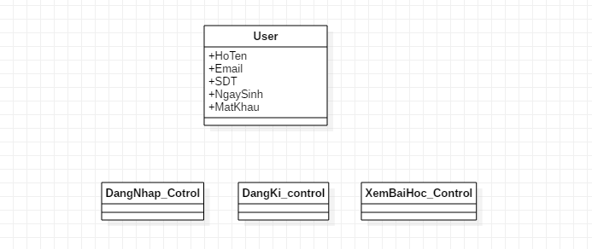

|  |  |
| --- | --- |
| **Lớp đối tượng** | **Diễn giải** |
| User | Xử lí theo loại user |
| DangNhap_Control | Xử lý, kiểm tra dữ liệu trao đổi giữa giao diện với tầng dữ liệu trong phạm vi chức năng đăng nhập |
| XemBaiHoc_Control | Xử lý, kiểm tra dữ liệu trao đổi giữa giao diện với tầng dữ liệu trong phạm vi chức năng xem bài học |
| DangKi_Control | Xử lý, kiểm tra dữ liệu trao đổi giữa giao diện với tầng dữ liệu trong phạm vi chức năng đăng kí |

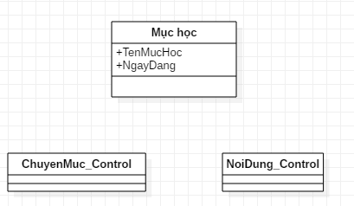

|  |  |
| --- | --- |
| **Lớp đối tượng** | **Diễn giải** |
| Mục học | Xử lí theo loại mục học |
| ChuyenMuc_Control | Xử lý, kiểm tra dữ liệu trao đổi giữa giao diện với tầng dữ liệu trong phạm vi chức năng xem chuyên mục |
| NoiDung_Control | Xử lý, kiểm tra dữ liệu trao đổi giữa giao diện với tầng dữ liệu trong phạm vi chức năng xem nội dung |

* 1. Tầng view

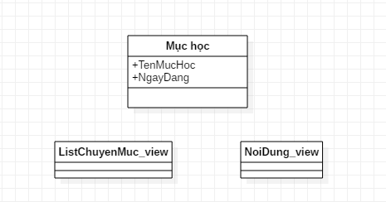

|  |  |
| --- | --- |
| **Lớp đối tượng** | **Diễn giải** |
| MucHoc | Giao diện mục học |
| ListChuyenMuc_view | Giao diện hiện ra các chuyên mục học trên thanh menu |
| NoiDung_view | Giao diện hiện ra nội dung học theo chuyên mục, theo chủ đề |